Государство меняет правила для малого бизнеса
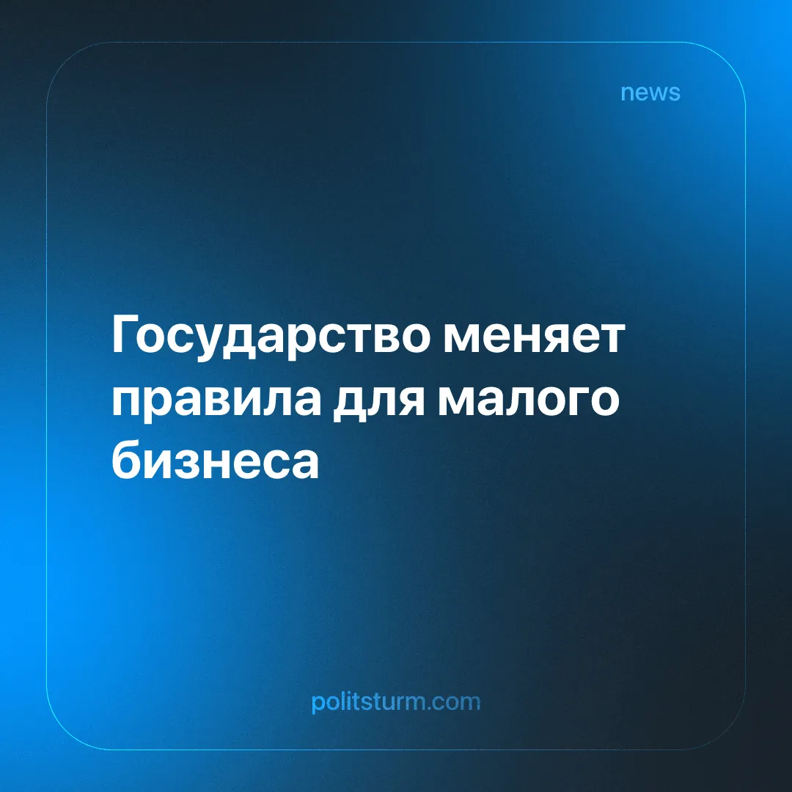

Оригинальная статья
2026-02-23
1 мин. на чтение

Малый и средний бизнес в России проходит структурную перестройку: государство меняет систему поддержки и налогообложения, сокращая льготные режимы, не привязанные к реальным результатам. Власть подталкивает предпринимателей к «белому» учёту и более производительным видам деятельности.
Детали. “Смысл перемен в том, чтобы налоговая нагрузка все-таки коррелировала с реальными экономическими результатами.. Это вопрос конкуренции внутри предпринимательской среды..
Почему тот предприниматель, который ведет полноценный учет и платит все налоги, должен конкурировать с тем, кто платит 200-300 тыс. руб. в год за 20 машин в собственности, не оформляя сотрудников?”, - ответила на вопросы журналистов замминистра экономического развития РФ Татьяна Илюшникова.
Контекст. С января 2026 года в России был повышен НДС (базовая ставка налога на добавленную стоимость) с 20% до 22%.
► Это повышение стало серьезным ударом для предпринимателей - теперь они вынуждены включать новый НДС в стоимость товаров и услуг, что сказывается на росте цен.
► Поменяется и налоговая нагрузка. Если раньше вместе со страховыми взносами она составляла около 3% от выручки, то в новых условиях она вырастет до 8-9%.
► Приоритетами поддержки становятся производство, IT, туризм и креативная индустрия, а не простая перепродажа товаров. Одновременно государство пытается облегчить доступ МСП к госзакупкам, урегулировать отношения с маркетплейсами.
Важно знать. Бизнес остро нуждается в квалифицированных кадрах, но при этом стремится сэкономить на найме работников. В стремлении сохранить свои доходы предприниматели усиливают эксплуатацию наёмных работников.
► Классовая природа буржуазного государства проявилась в поддержке предпринимателей. Поэтому правительство одобрило увеличение лимитов сверхурочной работы с 120 до 240 часов в год. Таким образом положение трудящихся значительно ухудшается.
► Работодатели переводят фактически наёмных сотрудников в статус самозанятых, чтобы снизить налоги и страховые взносы. Сейчас власти совместно с Минтрудом и Рострудом готовят уточнение критериев трудовых отношений в Трудовом кодексе, чтобы отличать реальную самозанятость от скрытого найма.
► Повышение НДС и другие изменения в налогообложении снижают рентабельность малого и среднего бизнеса. Значительная часть МСП проигрывают конкуренцию крупным компаниям и прекращают свою деятельность. Таким образом разорившиеся мелкие и средние предприниматели могут пополнить ряды наёмных работников.

Оригинальная статья

